**城市**

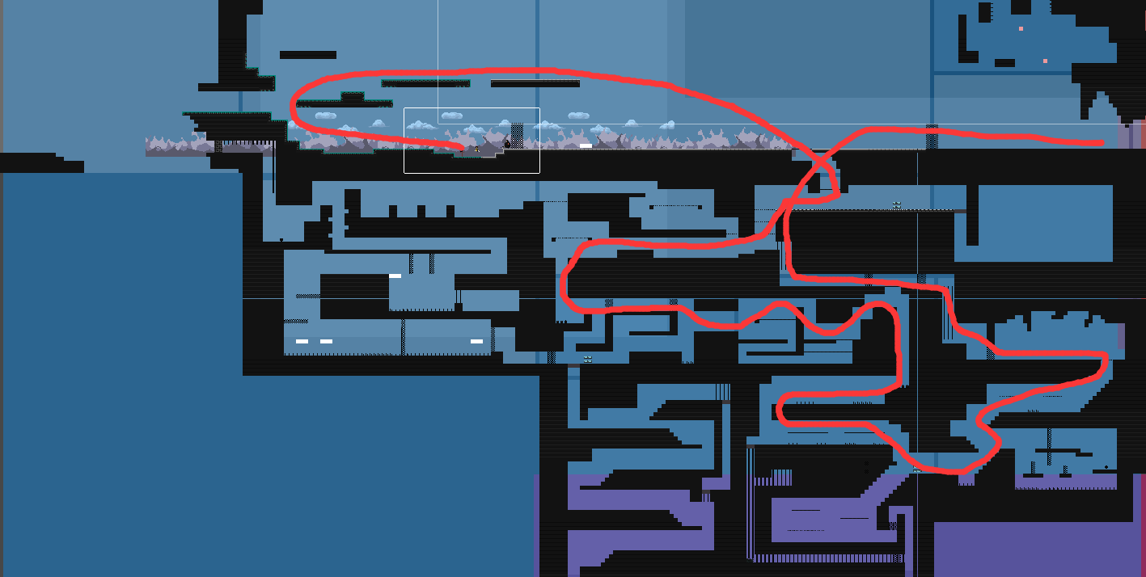

**机关：**

移动平台

激光

地刺

隐藏区块

弹跳板（也许）

**过关需要能力：**

冲刺（后半段获得）

**本关获得能力：**

冲刺

冲刺特殊攻击（可选）

**感染地带**

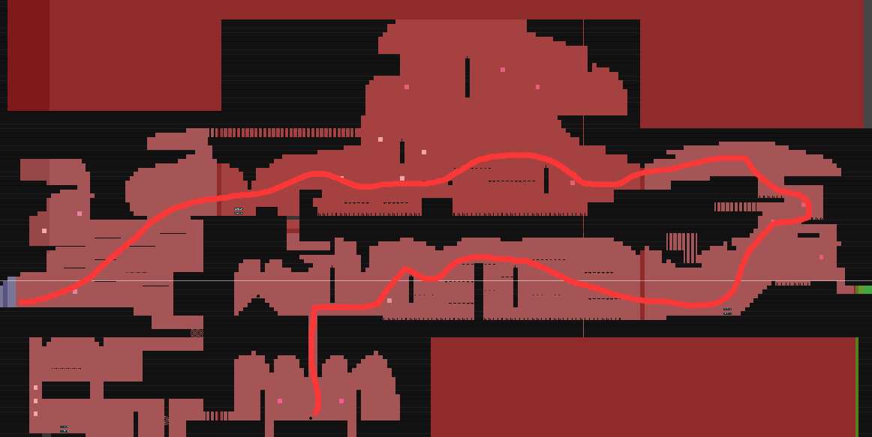

**机关：**

跳虫

地刺

隐藏区块

**过关需要能力：**

冲刺

**本关获得能力：**

爬墙

二段跳（可选）（前置需要：上瞬）

**森林**

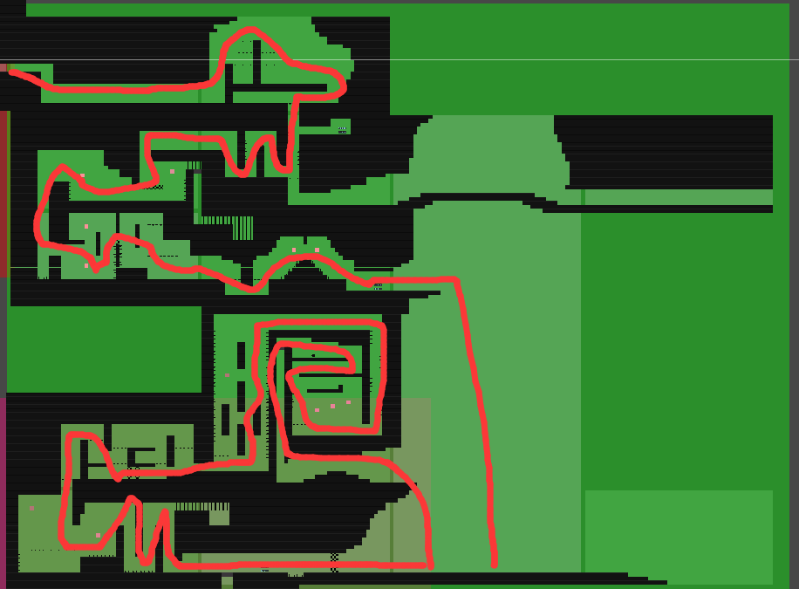

**机关：**

跳虫

地刺

带刺藤蔓

激光

**过关需要能力：**

冲刺

爬墙

**本关获得能力：**

下坠攻击

**溶洞**

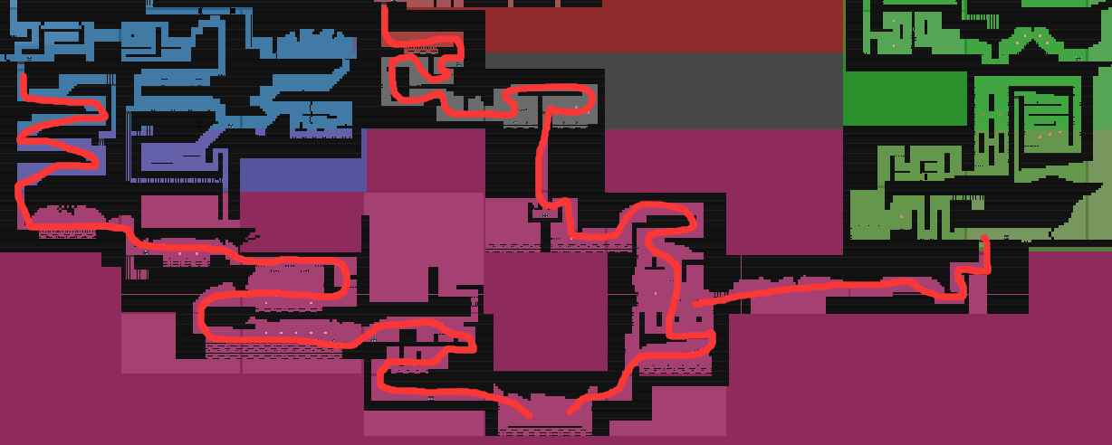

**机关：**

跳虫

塌陷地板

岩浆

火球

带刺藤蔓

激光

**过关需要能力：**

冲刺

爬墙

下坠

**本关获得能力：**

上瞬

**特殊机制：**

玩家可以从城市、感染地带、森林三个区域进入溶洞。从森林进入需要冲刺+冲刺特殊攻击。

击败boss后，来时的路塌方，只能从另一边走，直到走出之前无法使用传送功能。

**山顶**

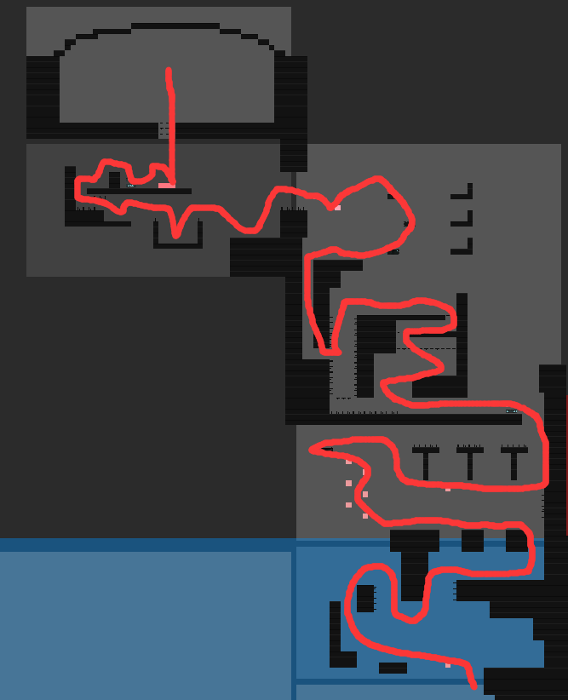

**机关：**

跳虫

塌陷地板

带刺藤蔓

弹跳板（也许）

**过关需要能力：**

冲刺

爬墙

上瞬

**本关获得能力：**

无